吉林地区普通高中友好学校联合体第28届期末联考
高二数学文科试卷
注意事项：
1.本试卷答题时间120分钟，满分150分。
2.本试卷分第I卷（选择题）和第II卷（非选择题）两部分。第I卷选出正确答案后，填在答题纸上方的第I卷答题栏内，不要答在第I卷上，第II卷试题答案请写在答题纸上，交卷时只交答题纸。
第Ⅰ卷（选择题，共60分）
一、选择题：本大题共12小题，每小题5分，共60分. 在每小题给出的四个选项中，只有一项是符合题目要求的。
1．设集合A={1，2，3，4，5，6}，B={x|2<x<5}，则A∩等于（ ）
A．{2，3，4，5} B．{1，2，5，6} C．{3，4} D．{1，6}
2 ． 的共轭复数是（ ）
A．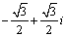 B．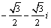 C．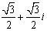 D．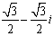
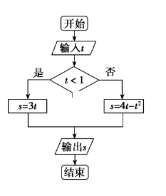
3.将t＝2输入以下程序框图，得结果为（ ）
A．6 B．5 C．4 D．3
4. 函数y=+的定义域为（ ）
A．[，+∞）
B．（–∞，3）∪（3，+∞）
C．[，3）∪（3，+∞） D．（3，+∞）
5. 若大前提是：任何实数的平方都大于0，小前提是：，结论是：，那么这个演绎推理（ ）
A．大前提错误 B．小前提错误 C．推理形式错误 D．没有错误
6.(log₂9)·(log₃4)= （ ）
A. B. C.2 D.4
7.已知函数f(x)＝那么f(ln2)的值是（ ）
A．0 ．1 C．ln(ln2) D．2
8. 函数f(x)＝xln|x|的图象大致是（ ）
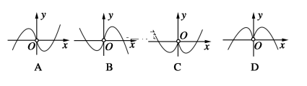
9. 如图是根据变量x，y的观测数据（x_{i}，y_{i}）（i=1，2，…10）得到的散点图，由这些散点图可以判断变量x，y具有相关关系的图是（ ）
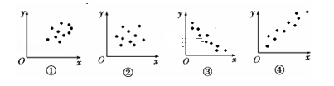
A．①② B．①④ C．②③ D．③④
10 ．函数f(x)＝2^{x}－－a的一个零点在区间(1,2)内，则实数a 取值范围是（ ）
A．(1,3) B．(1,2) C．(0,3) D．(0,2)
11. 设a＝log_{0.5}0.6，b＝log_{1.1}0.6，c＝1.1^{0.6}，则（ ）
A．a<b<c B．b<c<a C．b<a<c D．c<a<b
12. 已知函数f(x)＝满足对任意的实数x₁≠x₂都有成立，则实数a的取值范围为（ ）
A．(－∞，2) B．(－∞， ］ C．(－∞，2 ］ D．[，2)
第Ⅱ卷（非选择题 共90分）
二、填空题：本大题共4小题，每小题5分，共20分
13．若0<a<1，b<－1，则函数f(x)＝a^{x}＋b的图象不经过第________象限．
14. 原点与极点重合，x轴正半轴与极轴重合，则点(－2，－2)的极坐标是_____．
15. 观察下列等式，照此规律，第个等式为 .
16. 若函数为偶函数，且在（0，+∞）上单调递增，则
的解集为 .
三、解答题（本大题共70分，解答须写出文字说明，证明过程和演算步骤）．
17.（本小题满分10分）
“DD共享单车”是为城市人群提供便捷经济、绿色低碳的环保出行方式，根据目前在三明市的投放量与使用的情况，有人作了抽样调查，抽取年龄在二十至五十岁的不同性别的骑行者，统计数据如下表所示：
 | 男性 | 女性 | 合计
20～35岁 |  | 40 | 100
36～50岁 | 40 |  | 90
合计 | 100 | 90 | 190
（1）求统计数据表中的值；
（2）根据以上列联表，判断使用“DD共享单车”的人群中，能否有的把握认为“性别”与“年龄”有关，并说明理由.
参考数表：
参考公式：，.

18．（本小题满分12分）
在平面直角坐标系中，曲线的参数方程为（为参数），以坐标原点为极点，轴正半轴为极轴建立极坐标系，直线的极坐标方程为：．
（1）将曲线的参数方程与直线的极坐标方程化为普通方程；
（2）是曲线上一动点，求到直线的距离的最大值．

19．（本小题满分12分）
通过市场调查，得到某产品的资金投入（万元）与获得的利润（万元）的数据，如下表所示：
资金投入x | 2 | 3 | 4 | 5 | 6
利润y | 2 | 3 | 5 | 6 | 9

（1）画出数据对应的散点图；
（2）根据上表提供的数据，用最小二乘法求线性回归直线方程；
（3）现投入资金（万元），求估计获得的利润为多少万元.

20．（本小题满分12分）
直角坐标系中，直线过点且斜率为1，以为极点，轴的非负半轴为极轴的极坐标系中，曲线的极坐标方程为.
（1）求直线的参数方程与曲线的直角坐标方程；
（2）若直线与曲线的交点为、，求的值.

21．（本小题满分12分）
设，且.
（1）；
（2）与不可能同时成立.

22．（本小题满分12分）
已知函数f(x)=log_{a}(x+3)-log_{a}(3-x),a>0且a≠1.
（1）求函数f(x)的定义域；
（2）判断并证明函数f(x)的奇偶性；
（3）若a>1,指出函数的单调性,并求函数f(x)在区间[0,1]上的最大值.

